广东省人民医院饭堂楼装修配套无线网络改造项目需求

一、建设范围
  - 设备要求
- 覆盖范围：广东省人民医院食堂楼原已建设有wifi网络，因食堂楼重新装修，需对食堂楼1-6F无线WiFi网络进行拆除和重新覆盖。如装修后原有AP不足，需新增AP设备保证无线网络全面覆盖办公场所，新增设备归属建设方，无线网络租用项目不再新增费用。
- 无线网络接入：供应商对本项目建设的无线网络需接入原WiFi网络无线控制器、原WiFi网络认证设备、原WiFi网络网管设备，进行统一管理。
- 分布式AP需外置≥8个RP-SMA接口，每个接口均可同时支持2.4G和5GHz（固化，非功分器转换），需与无线控制器同一品牌，需设备厂家提供项目授权。
  - 食堂楼装修后图纸及本项目施工内容
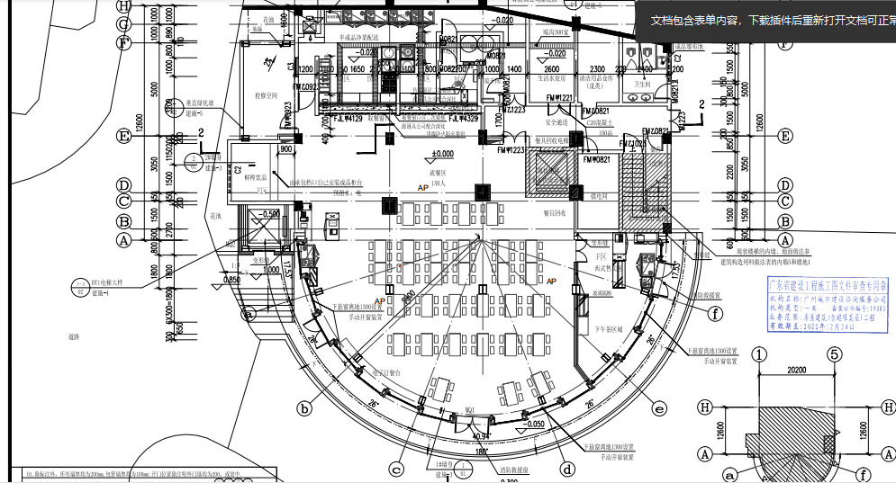
1楼需覆盖区域
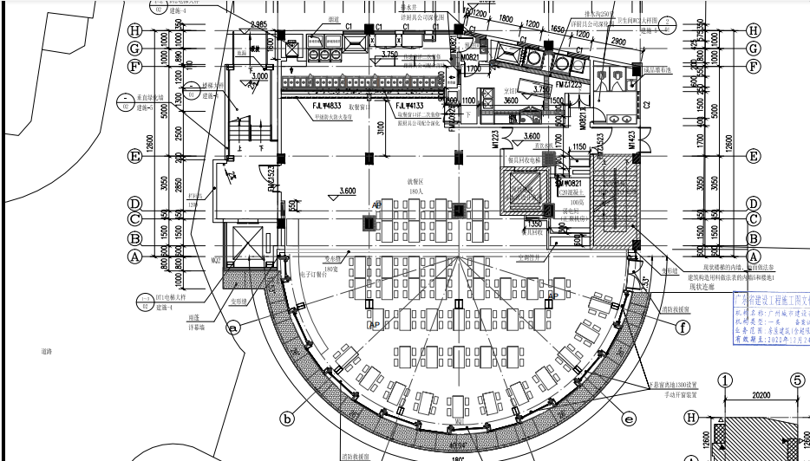
2楼需覆盖区域

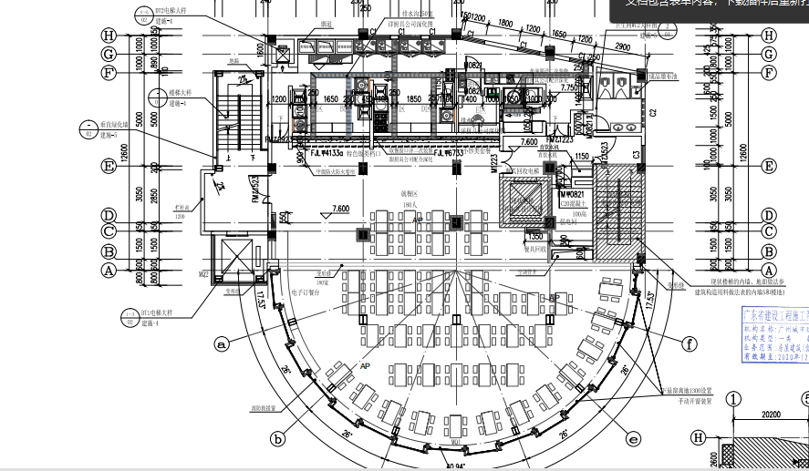
3楼需覆盖区域

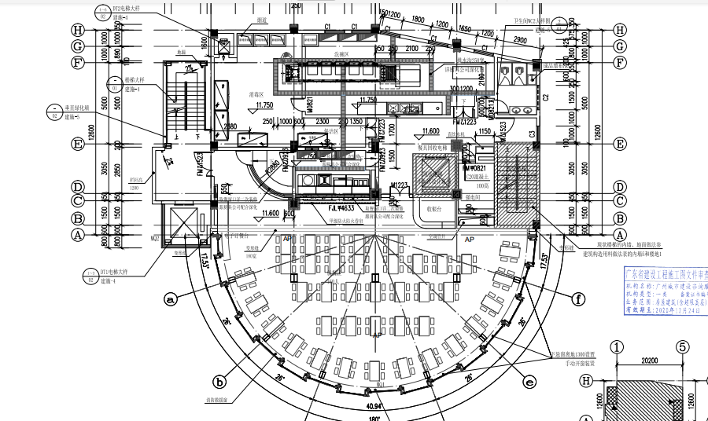
4楼需覆盖区域

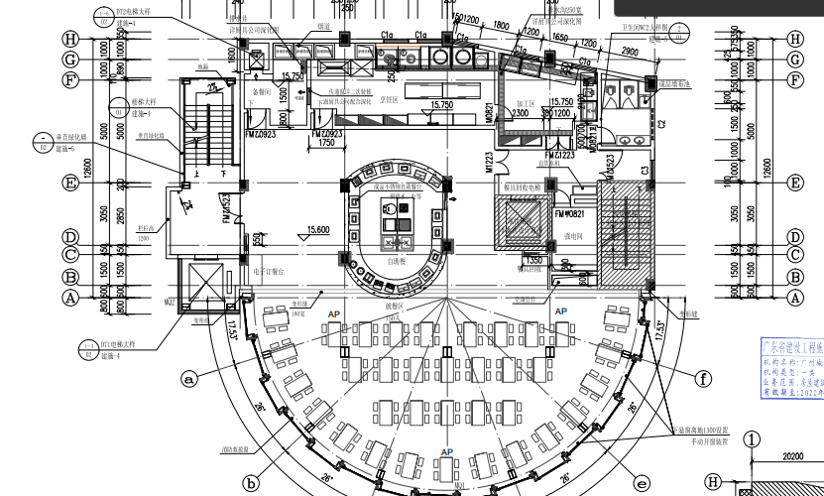
5楼需覆盖区域

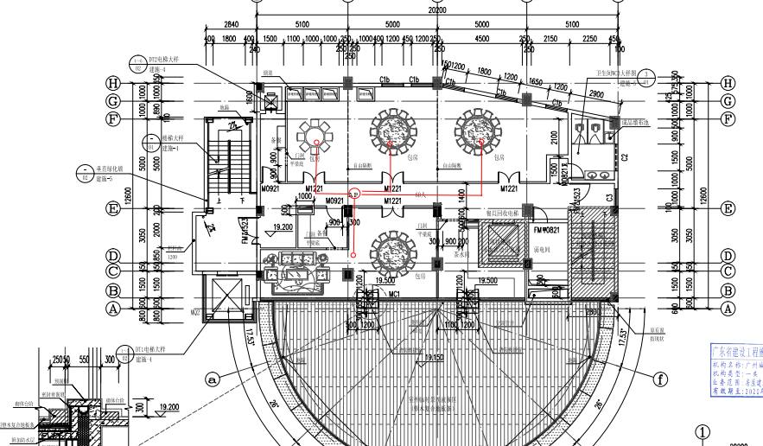

6楼需覆盖区域
1.2.1食堂楼拆装施工内容
1.根据食堂楼装修进度，对进行装修区域AP及天线进行拆卸保管。
2.重装已装修区域的AP并进行网线和天馈线布放。确保一期施工完毕后一期AP无线网络正常使用。
3.施工清单如下：
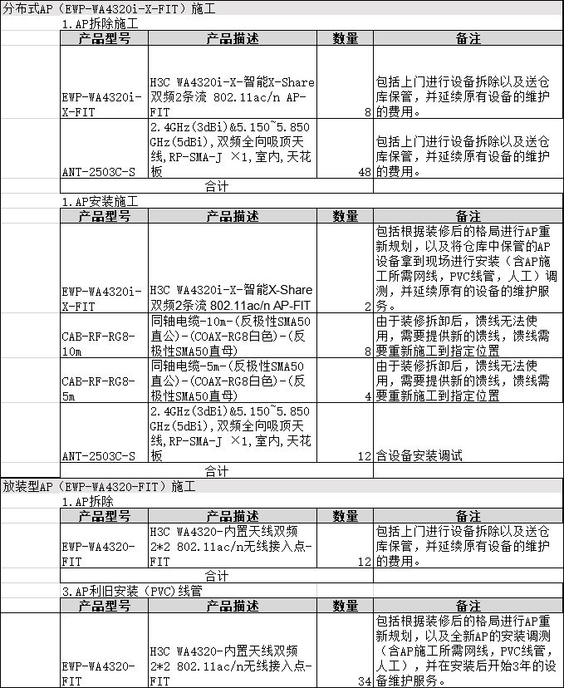

- 安装调试

  - 总体安装计划
对食堂楼无线WiFi网络进行覆盖，AP之间的距离原则上不低于8米。内网无线WiFi网络和外网无线WiFi网络完全物理隔离。
  - 安装调试规范

2.2.1 设备安装规范
- 设备安装必须符合工程设计要求。
- 安装地方便于工程施工和运行维护。
- AP四周如有特殊物品，如微波炉，建议至少远离此类干扰源大约2-3米。
- PoE交换机的安装必须符合工程设计要求。
- PoE交换机安装在机柜内并固定，保持通风良好，可散热。

2.2.2 线缆布放规范
- 六类线的绑扎：在管道内和吊顶内隐蔽走线位置绑扎的间距不应大于40cm，在管道开放处和明线布放时，绑扎的间距不应大于30cm。六类线必须牢固绑扎固定。
- 六类线应避免与强电、高压管道、消防管道等一起布放，确保其不受强电、强磁等源体的干扰。
- 对于不能在管道、走线井内布放的六类线，室内应套用PVC管，PVC管应尽可能靠墙布放并牢固固定，PVC管不能有交叉现象，PVC管转弯处须使用PVC弯头对接，弯头须密封及固定好两边对接处；
- 六类线设备端应留有一定空余长度并绑扎整齐固定，便于后期检修和做线缆接头。
- 尽量避免六类线与电源线平行铺设，如果需平行铺设，应满足隔离要求：
条件 | 最小净距（mm）
对绞电缆与电力电缆平行敷设 | 130
有一方在接地的金属槽道或钢管中 | 70
双方均在接地的金属槽道或钢管中 | 注
注：双方都在接地的金属槽道或钢管中，且平行长度小于10m时，最小间距可为10mm。表中对绞电缆如采用屏蔽电缆时，最小净距可适当减小，并符合设计要求。
- 接头压制做工需满足设计、施工要求。
- 光纤的布放必须符合设计文件（方案）的要求，且应整齐、 美观，不得有扭曲、空中飞线等情况。
- 光纤应尽量减少转弯，需转弯时应弯成弧形，曲率半径应≥40毫米。
- 光纤上应无重物或其他重型线缆叠压。
- 未用尾纤光接头应加保护套。

2.2.3 标签规范
- 所有安装的设备及线缆应贴有明显标签，方便以后的管理和维护。
- 标签粘贴在设备、器材正面可视的地方，设备及电缆的两端都要贴上标签，根据设计文件的标识注明设备名称、编号和电缆的走向。
- 标签粘贴应牢固，标签质地结实，不易损坏。

2.2.4 安装安全规范
- 施工前必须与负责人确认施工范围及施工方案。
- 做好施工标识，必要时需做围蔽与指引。
- 使用合格的工作平台、上下工具、电动工具等。

